Erobere den Trail mit dem komplett neuen Cloudvista
Der leichte und vielseitige Trail-Schuh für jedes Outdoor-Abenteuer

Zürich, Schweiz, 10. März 2022 – Trailrunning erfreut sich auch bei Straßenläufern wachsender Beliebtheit. Vielen erscheint der Sport jedoch noch unzugänglich und lediglich der sportlichen Elite vorbehalten. On möchte das nun ändern: Mit dem neuen, innovativen Cloudvista ermöglicht die Schweizer Sports Brand nun jeder Läuferin und jedem Läufer das Trailrunning.

Mit den imposanten Panoramen, der Hightech-Ausrüstung und dem Fachjargon kann Trailrunning als eine ganz eigene Welt erscheinen. On hat jedoch den Schlüssel zu Outdoor-Abenteuern: den Cloudvista, einen leichten Trailrunning-Schuh für gemäßigtes und urbanes Off-Road-Gelände.

Der Cloudvista kombiniert das charakteristische CloudTec® von On mit HelionTM-Superfoam, um ein ausgewogenes Maß an Dämpfung für ein komfortables Laufgefühl zu schaffen. Ergänzt wird dies durch die MissiongripTM-Außensohle, deren kleine Gummistollen für Traktion und Grip sorgen, wann immer Beton einem Feldweg weicht. Mit seinem leichten, schützenden Obermaterial ist der Cloudvista ein echtes Kraftpaket aus innovativer Konstruktion und bewährten Technologien.

Für Läuferinnen und Läufer, die in städtischen Gebieten leben, ist der Cloudvista der perfekte Einstieg in ein erstes Trailrunning-Erlebnis auf Park-, Schotterwegen um den See und in der Nähe von Stadtzentren. Angefangen bei den vielfältigen Technologien bis hin zu seiner unverwechselbaren Farbgebung und dem charakteristischen Design hebt sich der Cloudvista deutlich von typischen Trail-Laufschuhen ab. Der Cloudvista lehnt sich an die Technologien seines On Langstrecken-Modells Cloudultra an und kann mit 70% recyceltem Polyester im Obermaterial und einem Gesamtanteil an recyceltem Material von bis zu 20% auch in Sachen Nachhaltigkeit mithalten.

Der Cloudvista ist ab dem 17. März 2022 zu einem Preis von 149,95€ auf on-running.com und bei ausgewählten Handelspartnern weltweit erhältlich.

Bildmaterial zur freien Verfügung finden Sie hier. (Photo credits: On)

----------
Über On
On verfolgt seit Geburt in den Schweizer Alpen ein klares Ziel: die Revolution des Laufgefühls für alle. Elf Jahre nach Start sorgt die Premium-Marke On mit Innovation in Laufschuhen, Bekleidung und Accessoires für Hochleistungssport, Outdoor und ein aktives Leben weiter für Aufsehen in der Branche. On’s preisgekrönte CloudTec®-Technologie, das durchdachte Design und die schnellen Fortschritte der Sportmarke im Bereich der Nachhaltigkeit haben eine rasant wachsende, globale Fangemeinde angezogen. On inspiriert Menschen zu entdecken und großen Träumen zu folgen. On ist in mehr als 60 Ländern weltweit präsent und hat eine digitale Community auf www.on-running.com.

Bildmaterial:

Abb.1 Erobere den Trail mit dem neuen Cloudvista

Trailrunning erfreut sich auch bei Straßenläufern wachsender Beliebtheit. Mit dem neuen, innovativen Cloudvista ermöglicht die Schweizer Sports Brand nun jeder Läuferin und jedem Läufer das Trailrunning.

Fotocredit: On

Abb.2 Der leichte und vielseitige Trail-Schuh für jedes Outdoor-Abenteuer

Der Cloudvista kombiniert das charakteristische CloudTec® von On mit HelionTM-Superfoam, um ein ausgewogenes Maß an Dämpfung für ein komfortables Laufgefühl zu schaffen.

Fotocredit: On

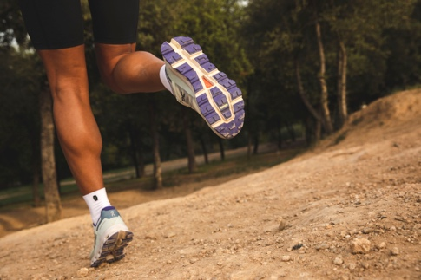 | Abb.3 Perfekter Einstieg ins Trailrunning  Für Läuferinnen und Läufer, die in städtischen Gebieten leben, ist der Cloudvista der perfekte Einstieg in ein erstes Trailrunning-Erlebnis auf Park-, Schotterwegen um den See und in der Nähe von Stadtzentren.  Fotocredit: On

Pressekontakt: Plenos Agentur für Kommunikation GmbH, Siezenheimerstraße 39a,
5020 Salzburg; Jonas Loewe, MSc. – jonas.loewe@plenos.at, +43 676 83786229

